Analisis Harga Satuan Pekerjaan Jalan dan Jembatan Menggunakan Program Lazarus (studi kasus devisi 3, 5, 6 & 7)

Tri Subakti Trisno Imany1)
Yohannes Martono Hadi2)
Ahmad Zakaria3)

Abstract
In the activity construction work must be would related to the cost. Someone who estimate the budget construction cost is called estimator. An estimate of the cost was called unit price analysis of work. Most of unit price analysis still was counted manually , but if seen from various points of view , calculations conducted in the manual still cannot meet its demands availability of information a quick and accurate. Therefore needs to get a program automatically for can count quickly unit price analysis.
To observe a unit price of work so fast and accurated can be making an application analysis using the lazarus and than becomparations with the method of analysis issued by ministry of public works
The result of making program unit price analysis of work of using lazarus is tested and validated by calculation use secondary data issued by ministry of public works. By using this program the calculations be more effective when compared with calculate by hand.

Keywords: Unit price analysis, Lazarus

Abstrak
Dalam semua kegiatan pekerjaan konstruksi pasti akan berhubungan dengan biaya. Seseorang yang mengestimasi rencana anggaran biaya konstruksi disebut estimator. Estimasi biaya yang dilakukan tersebut adalah Analisis Harga Satuan Pekerjaan (AHSP). Sebagian besar AHSP masih dihitung secara manual, tetapi jika dilihat dari berbagai sudut pandang, perhitungan-perhitungan yang dilakukan secara manual masih belum dapat memenuhi tuntutan ketersediaan informasi yang cepat dan akurat. Oleh sebab itu perlu dibuat suatu program otomatis untuk dapat menghitung cepat AHSP.
Untuk mengetahui harga satuan pekerjaan secara cepat dan akurat dapat dilakukan dengan membuat sebuah aplikasi analisis menggunakan program lazarus hasilnya dikomparasikan dengan metode analisis yang dikeluarkan oleh Kementerian Bina Marga.
Hasil dari pembuatan program analisis harga satuan pekerjaan menggunakan lazarus sudah diuji dan divalidasi dengan perhitungan menggunakan data sekunder yang dikeluarkan oleh pemerintah. Dengan menggunakan program ini perhitungan menjadi lebih efektif dibandingkan menghitung secara manual.

Kata kunci : Harga Satuan Pekerjaan, Lazarus.

PENDAHULUAN
Dalam sebuah kegiatan konstuksi baik bangunan gedung, bangunan air, jalan dan jembatan pasti akan berhubungan dengan biaya. Biaya memegang peranan penting dalam setiap pekerjaan konstruksi, hal ini disebabkan karena ketidak tepatan dalam mengestimasi biaya akan berakibat tidak baik terhadap pihak pihak yang terlibat dalam kegiatan pekerjaan konstruksi. Seseorang yang mengestimasi rencana anggaran biaya konstruksi disebut estimator. Bagi seorang estimator menganalisa harga suatu proyek sangat diperlukan untuk menentukan nilai suatu proyek yang akan dikerjakan. Estimasi biaya yang dilakukan oleh seorang estimator disebut dengan Analisis Harga Satuan Pekerjaan (AHSP).
Sebagaimana telah diketahui di Indonesia bahwa ada berbagai macam metode yang dikeluarkan oleh pemerintah untuk menganalisis harga satuan pekerjaan diantara nya adalah Analis-K, Analisa SNI, dan Analisa Bina Marga. Dengan terbitnya Surat Edaran Menteri Pekerjaan Umum Nomor 02/SE/M/2013 tentang Pedoman Analisis Harga Satuan Pekerjaan (AHSP) Bidang Pekerjaan Umum maka dapat dijadikan sebagai acuan dalam perhitungan harga satuan pekerjaan sehingga perhitungan harga satuan pekerjaan menjadi lebih rasional dan objektif.
Sebagian besar AHSP masih dihitung secara manual, tetapi jika dilihat dari berbagai sudut pandang, perhitungan-perhitungan yang dilakukan secara manual tersebut masih belum dapat memenuhi tuntutan ketersediaan informasi yang cepat dan akurat. Oleh sebab itu perlu dibuat suatu program otomatis untuk dapat menghitung cepat AHSP. Lazarus adalah salah satu program open source IDE (Integrated Development Envirotment) dengan basis bahasa pascal dan coumpiler freepascal. Lazarus tersedia untuk banyak platform terutama Linux, Windows dan Maciontosh. Dalam hal ini program lazarus yang berbasis visual sangat cocok untuk mendukung pembentukan perangkat lunak untuk menghitung cepat analisa harga satuan pekerjaan.
- METODE PENELITIAN
  - Analisis harga satuan pekerjaan
Analisis harga satuan pekerjaan adalah suatu cara perhitungan harga satuan pekerjaan konstruksi yang dijabarkan dalam perkalian kebutuhan bahan bangunan, upah kerja, dan peralatan dengan harga bahan bangunan, standar pengupahan pekerja dan harga sewa / beli peralatan untuk menyelesaikan per satuan pekerjaan konstruksi. Analisa harga satuan pekerjaan ini dipengaruhi oleh angka koefisien yang menunjukkan nilai satuan bahan/material, nilai satuan alat, dan nilai satuan upah tenaga kerja ataupun satuan pekerjaan yang dapat digunakan sebagai acuan/panduan untuk merencanakan atau mengendalikan biaya suatu pekerjaan.
Untuk harga bahan material didapat dipasaran, yang kemudian dikumpulkan dalam suatu daftar yang dinamakan harga satuan bahan/material, sedangkan upah tenaga kerja didapatkan di lokasi setempat yang kemudian dikumpulkan dan didata dalam suatu daftar yang dinamakan daftar harga satuan upah tenaga kerja. Harga satuan yang didalam perhitungannya haruslah disesuaikan dengan kondisi lapangan, kondisi alat/efisiensi, metode pelaksanaan dan jarak angkut. (Ibrahim, 1993).
  - Tenaga dan Upah pekerja
Upah adalah hak buruh yang diterima dan dinyatakan dalam bentuk uang sebagai imbalan dari pengusaha atau pemberi kerja kepada buruh yang ditetapkan dan dibayarkan menurut suatu perjanjian kerja, kesepakatan atau peraturan perundang-undangan termasuk tunjangan bagi buruh dan keluarganya atas suatu pekerjaan dan atau jasa yang telah atau akan dilakukan (UU no 13, 2003).

  - Bahan atau Material
Bahan atau material adalah setiap bahan yang digunakan untuk tujuan konstruksi, terdapat banyak bahan yang bisa didapatkan secara alami seperti, tanah urug, pasir, kayu dan lain lain. Selain bahan alami, terdapat juga banyak bahan buatan yang digunakan untuk membangun sebuah konstruksi. Faktor yang mempengaruhi harga satuan dasar bahan antara lain adalah kualitas, kuantitas, dan lokasi asal bahan. Faktor-faktor yang berkaitan dengan kuantitas dan kualitas bahan harus ditetapkan dengan mengacu pada spesifikasi yang berlaku. (Per Men.PU, 2013).
  - Alat
Peranan alat konstruksi dalam pelaksanaan pekerjaan tidak dapat diabaikan terutama proyek – proyek yang padat alat. Bahkan keberhasilan suatu proyek bisa sangat tergantung dari peranan alat. Seperti diketahui bahwa unsur biaya proyek yang utama adalah biaya material, biaya tenaga, dan biaya alat. Dalam hal proyek yang menggunakan banyak peralatan konstruksi, maka biaya alat dapat menjadi unsur biaya yang dominan (Asiyanto, 2008).
  - Perkerasan Jalan
Perkerasan jalan adalah campuran antara agregat dan bahan pengikat yang digunakan untuk melayani beban lalu lintas. Agregat yang dipakai dapat berupa batu pecah, batu kali atau batu belah dengan bahan pengikat berupa aspal atau semen. Perkerasan jalan merupakan lapisan perkerasan yang terletak di antara lapisan tanah dasar dan roda kendaraan, yang berfungsi memberikan pelayanan kepada sarana transportasi, dan selama masa pelayanannya diharapkan tidak terjadi kerusakan yang berarti. Agar perkerasan jalan yang sesuai dengan mutu yang diharapkan, maka pengetahuan tentang sifat, pengadaan dan pengolahan dari bahan penyusun perkerasan jalan sangat diperlukan (Sukirman, 2003).
  - Pengenalan Lazarus
Lazarus adalah sebuah IDE (Integrated Development Environment), lingkungan perangkat lunak yang terintegrasi sehingga pembuatan software menjadi RAPID, dapat diselesaikan dalam waktu singkat. Lazarus bersifat open source, tersedia untuk banyak platform Linux, Windows dan Macintosh. Bahasa pemrograman yang dijadikan landasan dalam Lazarus adalah Pascal. Karena itu, saat pengembangan aplikasi, apa yang disediakan oleh Lazarus terasa sebagaiman yang terdapat di IDE Pascal visual yang terkenal di lingkungan Windows. ( Husni, 2009).
- METODE PENELITIAN
  - Data Penelitian
Data yang digunakan dalam penelitian ini mengacu pada metode analisis yang dikeluarkan oleh Kementerian Bina Marga tahun 2010 revisi 3.
  - Alat dan Bahan
3.2.1.Alat
Alat yang digunakan dalam penelitian ini adalah : Komputer atau Laptop, Mouse dan keyboard serta perangkat lunak. Perangkat lunak yang digunakan dalam penelitian ini adalah Lazarus
3.2.2.Bahan
Bahan bahan yang digunakan adalah materi mengenai contoh perhitungan dan rumus analisis harga satuan pekerjaan serta bahasa pemrograman pascal lazarus
  - Metode Pengembangan Perangkat Lunak
Dalam metode pengembangan perangkat lunak terdapat proses atau langkah-langkah kerja yaitu :

3.3.1.Pengumpulan data
Merupakan tahap menganalisa hal-hal yang diperlukan dalam pelaksanaan pembangunan sistem aplikasi pengolahan program Lazarus.
3.3.2.Design
Tahap penerjemahan dari data yang di analisis kedalam bentuk yang mudah dimengerti dan diinginkan oleh user. Pada tahap ini user mulai merancang tampilan input dan output dari program tersebut beserta bahasa pemrograman yang digunakan pada tahap coding.
3.3.3.Coding
Untuk pengkodean atau Coding Analisa Harga Satuan Pekerjaan menggunakan huruf K diikuti dengan nomor seri untuk masing-masing satuan pekerjaan. Karena kode K inilah yang hingga kini dikenal dengan sebutan analisa K. Dalam tabelisasi analisa K ini, dibagi pula 3 kolom faktor yang berpengaruh pada harga satuan pekerjaan, yaitu pekerja, material dan peralatan yang masing-masing mempunyai analisa tersendiri. Untuk kolom pekerja menggunakan analisa L diikuti nomor seri, Untuk kolom material menggunakan analisa M diikuti nomor seri dan untuk kolom peralatan menggunakan analisa E diikuti nomor serinya. Tahap penerjemahan dari data atau pemecahan masalah yang telah dirancang kedalam bahasa pemrograman tertentu, dalam penelitian ini menggunakan program Lazarus.
3.3.4.Testing
Tahap pengujian terhadap perangkat lunak yang dibangun. Apabila program yang dirancang sudah sesuai dengan yang diharapkan maka program sudah dapat digunakan. Akan tetapi jika hasil dari program yang dirancang tidak sesuai maka dilakukan looping atau meneliti kembali pada tahap design.
- HASIL DAN PEMBAHASAN
  - Hasil dan pembahasan program AHS yang telah dibuat
Untuk tampilan awal program AHS lazarus yang telah dibuat dapat dilihat pada gambar berikut:
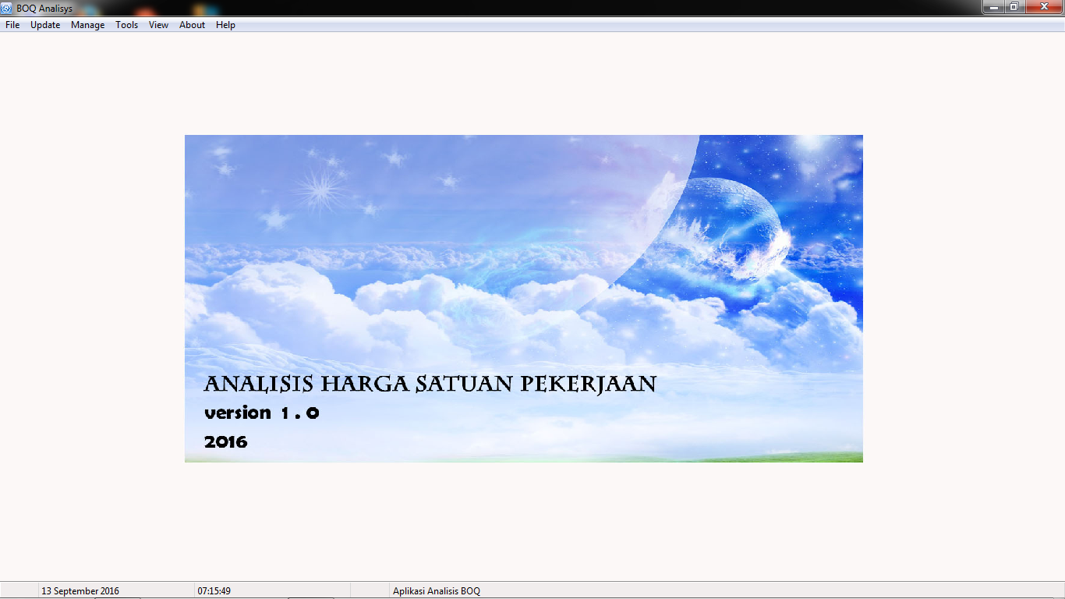
Gambar 1. Tampilan pembuka pada aplikasi hitung AHSP
Di sisi atas layar pada tampilan pembuka terdapat menu bar dan didapati beberapa menu yaitu :


Gambar 2. Menu bar pada tampilan program yang telah dibuat
Pada menu file terdiri dari beberapa fungsi yaitu :
1. New
Fungsi dari menu ini adalah untuk membuka halaman baru atau desain baru pekerjaan yang akan dianalisis.
2. Save
Fungsi dari menu save adalah untuk menyimpan desain yang telah dibuat.
3. Print
Fungsi dari menu print adalah untuk mencetak hasil dari desain yang telah diuat.
4. Exit
Fungsi dari menu ini adalah untuk keluar atau menutup program.
Untuk menu update terdiri dari beberapa fungsi yaitu :
1. Update harga bahan
Pada menu ini pengguna dapat merubah harga bahan sesuai tempat atau harga terbaru yang dikeluarkan oleh pemerintah melalui dinas terkait. Berikut tampilan untuk merubah harga bahan

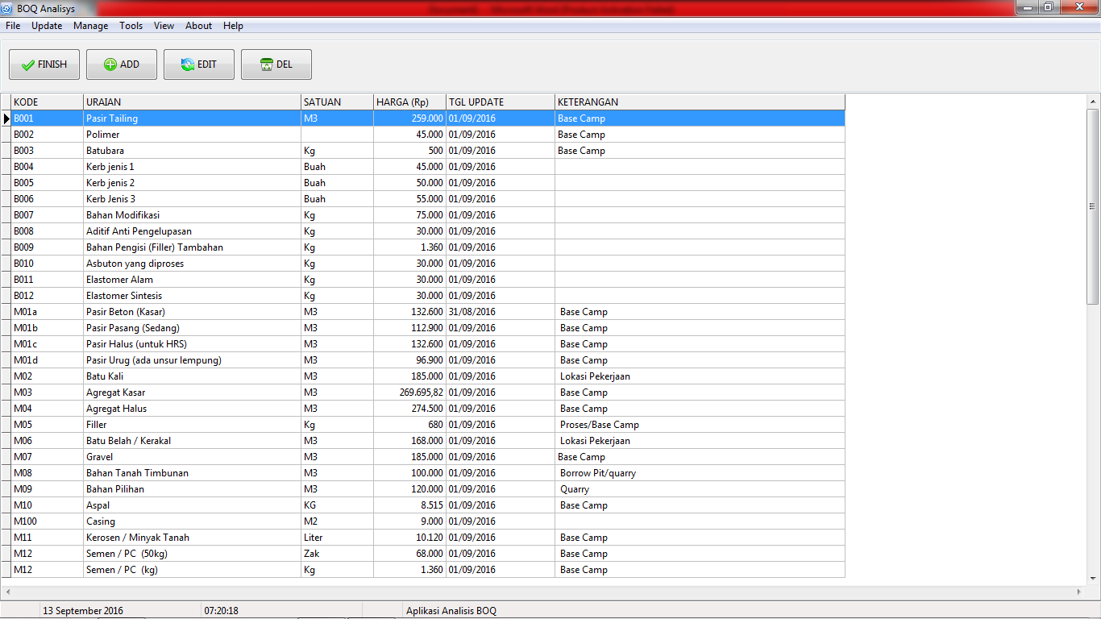
Gambar 3. Tampilan update harga bahan
2. Update harga alat
Tidak jauh berbeda dengan menu Update harga bahan, menu Update harga alat ini juga digunakan untuk menyesuaikan harga peralatan yang akan digunakan dalam analisis, namun dalam penelitian ini tidak terdapat analisis seperti yang bina marga keluarkan dalam bentuk excel pengguna hanya dapat merubah harga sewa perhari. Berikut tampilan untuk Update harga alat

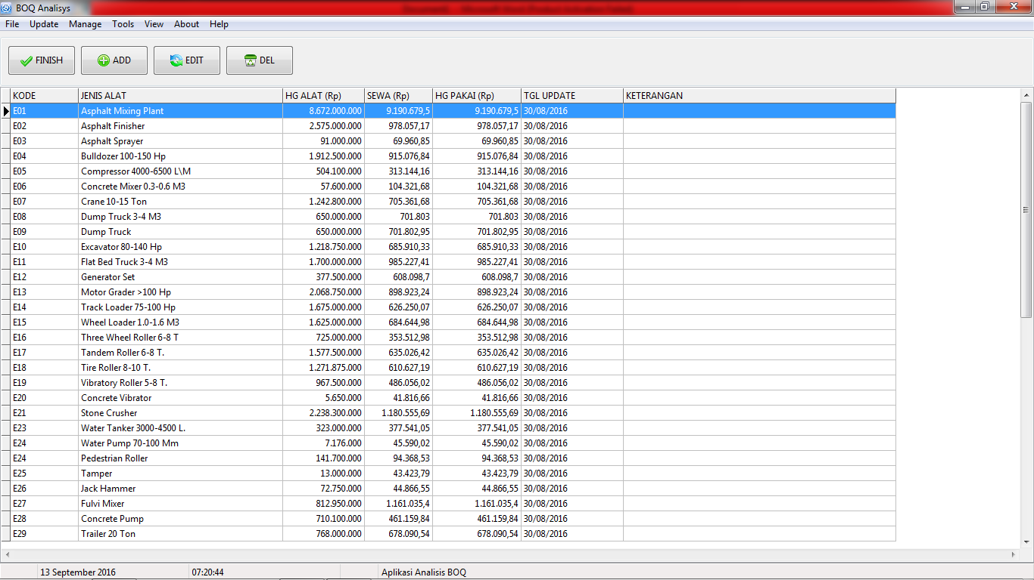
Gambar 4. Update harga alat
3. Update harga upah
Menu Update harga upah ini digunkan untuk menyesuaikan harga upah yang berada disuatu wilayah tertentu. Berikut tampilan untuk Update harga upah

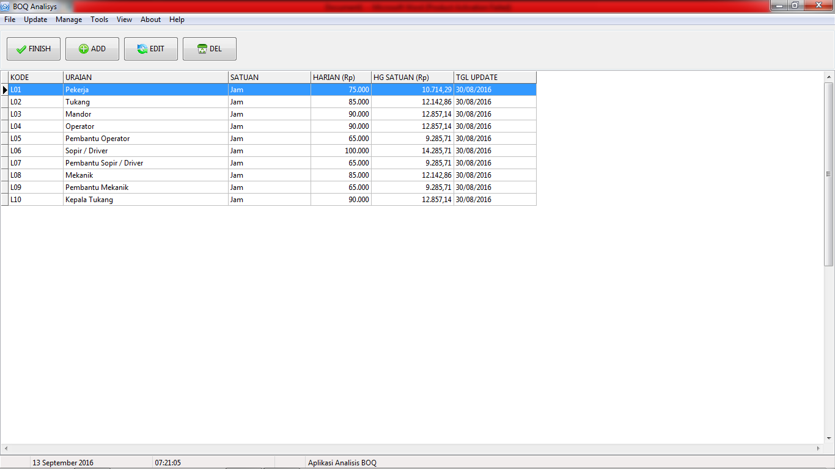
Gambar 5. Update harga upah

Pada menu Manage terdiri dari bebrapa fungsi yaitu :
- Pekerjaan
Fungsi dari menu ini adalah untuk memilih pekerjaan pekerjaan apa saja yang akan dianalisis serta memberikan keterangan-keterangan yang berkaitan dengan suatu proyek seperti nama kontrak, nomor kontrak, nama paket, provinsi serta kabupaten atau kota. Setelah pengguna mengklik menu Manage kemudian klik menu pekerjaan, kemudian add maka pengguna akan mendapati tampilan sebagai berikut :
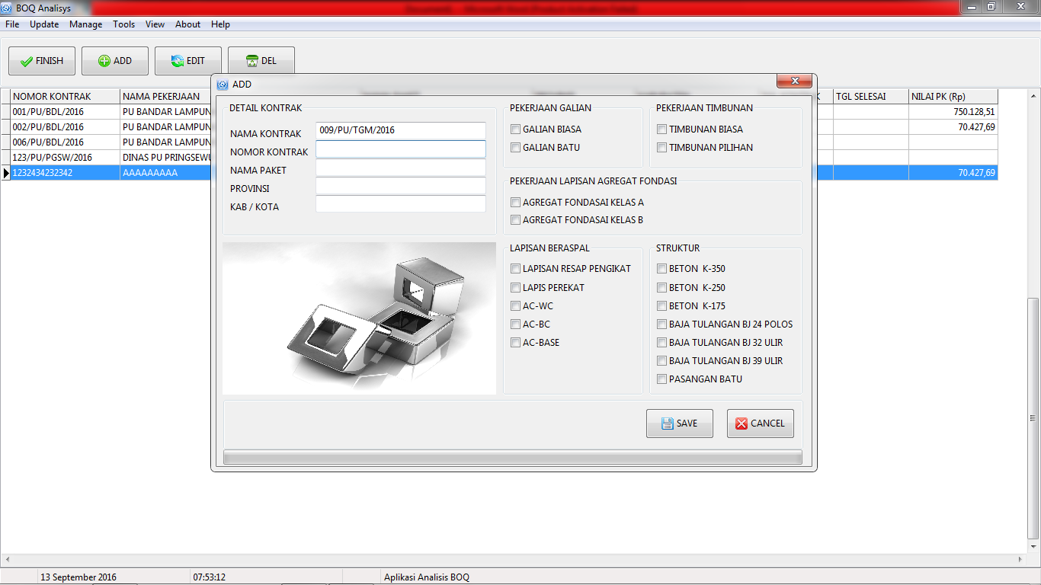
Gambar 6. Tampilan untuk menu pekerjaan
2. Analysis
Dalam menu ini terdapat dua jenis menu yaitu
a. Update analysis
Pengguna akan menyesuaikan analisis sesuai dengan yang terjadi dilapangan seperti faktor-faktor penunjang dalam pekerjaan konstruksi antara lain faktor alat. Berikut tampilan untuk menu update analysis.

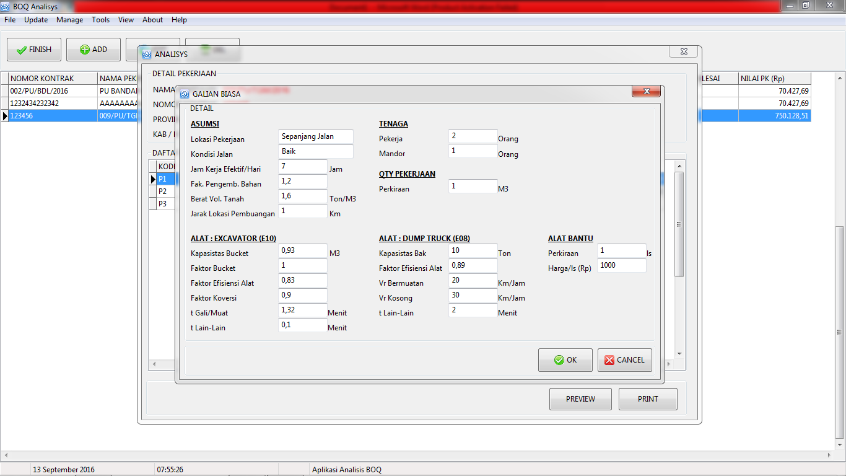
Gambar 7. Update analysis

b. Print analysis
Menu ini digunakan untuk mencetak hasil dari desain yang telah dibuat dalam bentuk pdf. Berikut tampiln untuk menu print analysis.

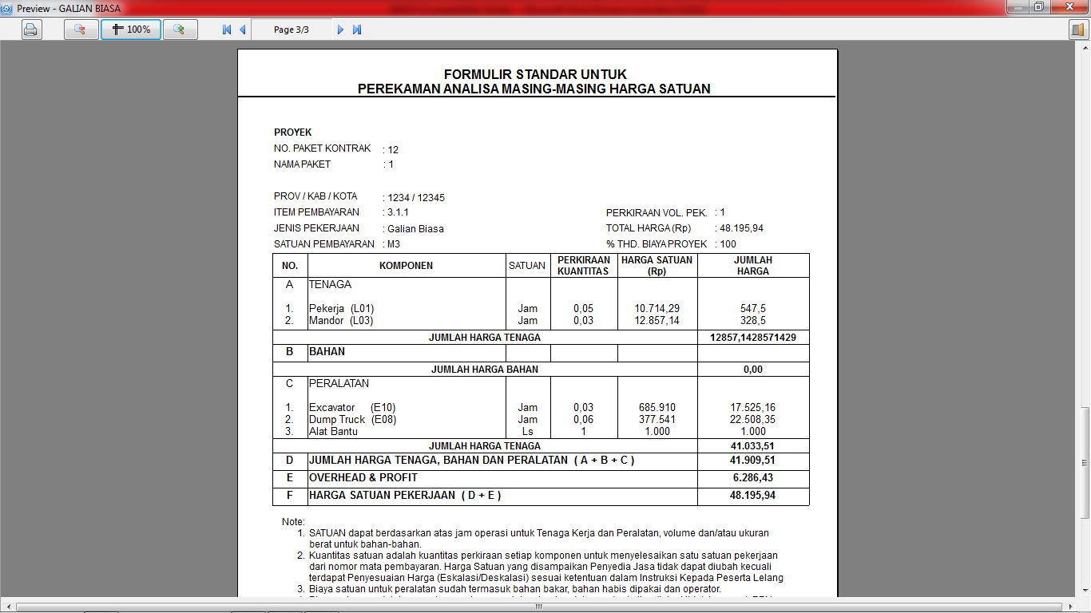
Gambar 8. Tampilan print analysis

Untuk membuktikan keakuratan hasil dari perhitungan output program tersebut, maka penulis akan membandingkan perhitungan menggunakan excel yang dikeluarkan oleh perintah dengan contoh perhitungan output dari program.
Tabel 1. Perbandingan perhitungan program dengan analisis yang dikeluarkan oleh
pemerintah
No | Jenis Analisis | Harga pekerjaan pasangan batu | Harga pekerjaan beton K-175
1 | Analisa K | Rp. 691.000,00 | Rp. 1.037.663,00
2 | Analisa SNI | Rp. 658.000,00 | Rp. 1.093.634,16
3 | Analisa Bina Marga | Rp. 629.000,00 | Rp. 1.077.351,95
4 | Analisa program Lazarus | Rp. 628.895,00 | Rp. 1.077.375,00

Perbedaan hasil dari masing-masing jenis analisis diatas terjadi karena dalam setiap metode analisis terdapat perbedaan bahan maupun alat yang digunakan dalam pekerjaan konstruksi.
5. KESIMPULAN
Perhitungan analisis harga satuan pekerjaan dengan program ini sudah sesuai dengan metode perhitungan yang dikeluarkan oleh pemerintah serta perhitungan dapat dilakukan dengan mudah dan cepat dibandingkan dengan prhitungan secara manual. Perhitungan yang dilakukan secara manual apabila tidak memahami konsep dasar untuk mendapatkan nilai kuantitas serta penulisan rumus nya, akan berakibat tidak baik dalam pengestimasian biaya pekerjaan dibandingkan dengan menggunakan program akan leih praktis.

DAFTAR PUSTAKA
Asiyanto, 2008, Metode Konstruksi Proyek Jalan, Jakarta, Penerbit Universitas Indonesia
Ibrahim, Bachtiar, 1993, Rencana dan Estimate Real of Cost, Bumi Aksara, Jakarta
Husni, Trunojoyo, 2009, Tutorial lazarus pemrograman pascal console, visual dan database (pdf.File), diakses dari http://husni.trunojaya.ac.id
Per Men.PU, 2013, Peraturan Mentri Pekerjaan Umum Nomor 11/PRT/M/2013 tentang Pedoman Analisa Harga Satuan Pekerjaan, Bidang Pekerjaan Umum. Jakarta.
UU RI no 13, 2003, Undang-Undang Republik indonesia nomor 13 tahun 2003 tentang ketenagkerjaan, jakarta.
Sukirman, S., 2003, Perencanaan Tebal Perkerasan Lentur, Penerbit: Nova Bandung

1) Mahasiswa pada Jurusan Teknik Sipil Fakultas Teknik Universitas Lampung. Surel: trisubakti.ts@gmail.com
2) Staf pengajar pada Jurusan Teknik Sipil Fakultas Teknik Universitas Lampung. Jalan. Prof. Sumantri Brojonegoro 1. Gedong Meneng Bandar lampung. 35145. surel: yohannes.martono@eng.unila.ac.id
3) Staf pengajar pada Jurusan Teknik Sipil, Fakultas Teknik Universitas Lampung. Jalan Prof. Sumantri Brojonegoro 1. Gedong Meneng Bandar Lampung. 35145. surel: ahmad.zakaria@eng.unila.ac.id

